吉首市秸秆禁烧区和限烧区划定方案

# 一、总体情况

吉首市行政区总面积1096.4599平方公里，辖区耕地总面积11.433478万亩。按照《湖南省关于精准划定秸秆禁烧区和限烧区的指导意见》要求，我市属于Ⅲ类禁烧管控分区，《吉首市秸秆禁烧区和限烧区划定方案》已通过州级和省级审核，当前划定方案中全市禁烧耕地面积比例为70.79%，其中，实行耕地全域禁烧的乡镇（街道）有峒河街道办事处、河溪镇、吉凤街道办事处、己略乡、乾州街道办事处、石家冲街道办事处、双塘街道办事处、镇溪街道办事处，其他乡镇（街道）禁烧耕地面积比例在4.13%-89.48%。

# 二、禁烧区范围

（1）吉首市政府所在城市的城区实体地域及外围10公里范围内的耕地;

（2）焦柳线、张吉怀高速铁路，共计2条铁路沿线两侧2公里范围内的耕地;

（3）杭瑞高速（常吉段、吉茶段）、包茂高速（吉怀段）、龙吉高速，共计3条高速公路沿线两侧2公里范围内的耕地;

（4）国道 209、319 、352省道253、246，共计5条国（省）公路干线沿线两侧1公里范围内的耕地；

（5）与周边县市禁烧缓冲区域重叠的限烧区耕地；

# 三、禁烧管控要求

(一)禁烧区

1.秸秆禁烧区内实行强制性、常态化禁烧管理政策，任何时间、任何气象条件及空气质量状况下，均不允许露天焚烧秸秆。对经检疫确需通过焚烧处理病虫害的秸秆，在县级人民政府农业农村、生态环境主管部门采取安全可控措施后，可以有序焚烧。

2.秸秆禁烧区要设立明显警示标志，标明“秸秆禁烧区”字样。

(二)限烧区

限烧区内，乡镇(街道)应当以村为单位开展分区域、分时段有序错峰焚烧，并加强指导、巡查和管控，防止发生大气污染事故和火灾。出现下列情形之一的，应当禁止秸秆露天焚烧。

1.限烧区及下风向区域相关城市实测已达轻度及以上污染天气;

2.预测限烧区内相关城市未来48小时将出现中度及以上污染天气或发布重污染天气预警;

3.限烧区内18:00至次日9:00的夜间时段;

4.限烧区内出现小风(小于2级)、静稳等不利于大气扩散的天气;

5.法律法规以及规范性文件规定的其他禁止露天焚烧秸秆的情形。

附件：1.吉首市秸秆禁烧区、限烧区耕地分布图

2.吉首市秸秆禁烧区、限烧区统计表

附件1

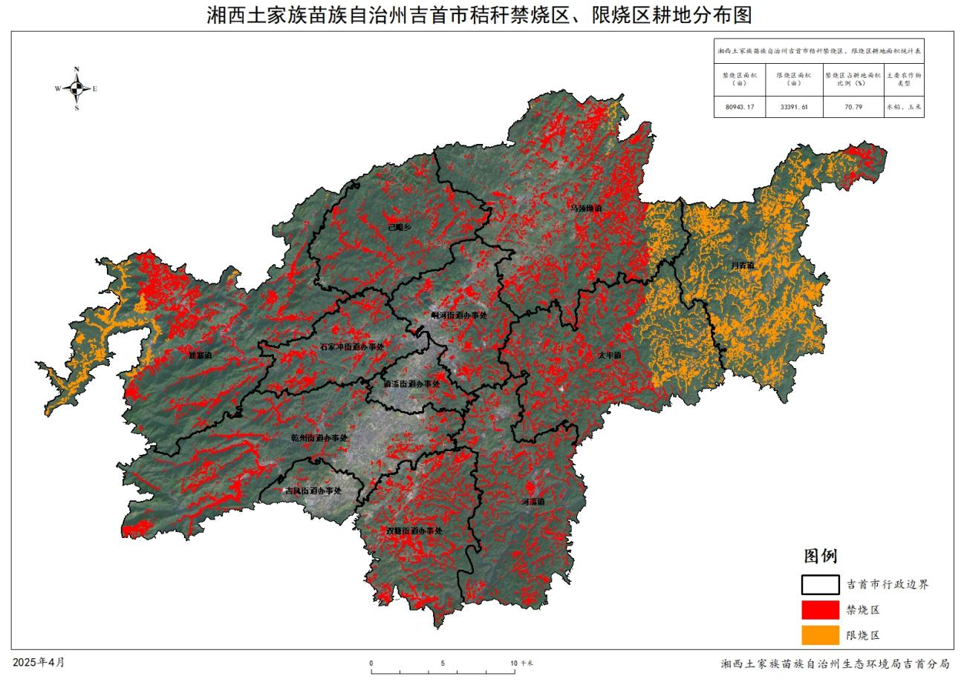

吉首市秸秆禁烧区、限烧区耕地分布图

注：本分布图为秸秆禁烧区耕地示意图（配套有矢量数据），其他法律法规另有禁烧管控要求的特殊区域未再标明，均按相关法律法规要求执行。附件2

吉首市秸秆禁烧区、限烧区统计表

|  |  |  |  |  |  |  |  |  |
| --- | --- | --- | --- | --- | --- | --- | --- | --- |
| 序号 | 县（市区） | 行政区面积（平方公里） | 全域禁烧乡镇（街道） | 部分禁烧乡镇（街道） | 全域限烧乡镇（街道） | 禁烧区耕地面积（万亩） | 限烧区耕地面积（万亩） | 禁烧耕地面积比例（%） |
| 1 | 吉首市 | 1096.4599 | 为峒河街道办事处、河溪镇、吉凤街道办事处、己略乡、乾州街道办事处、石家冲街道办事处、双塘街道办事处、镇溪街道办事处 | 矮寨镇、丹青镇、马颈坳镇、太平镇 | 无 | 8.094317 | 3.339161 | 70.79 |
| 合计 | |  | （8个） | （4个） | （0个） |  |  |  |